一图读懂：《平谷区汽车维修企业挥发性有机物治理设备升级改造奖补实施办法》的解读

来源：北京市平谷区交通局 发布时间：2025年11月28日08:32
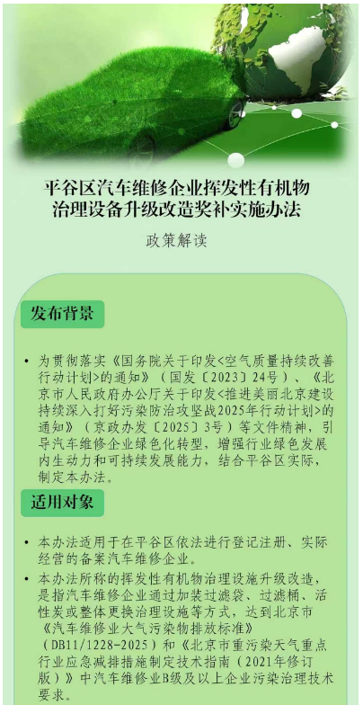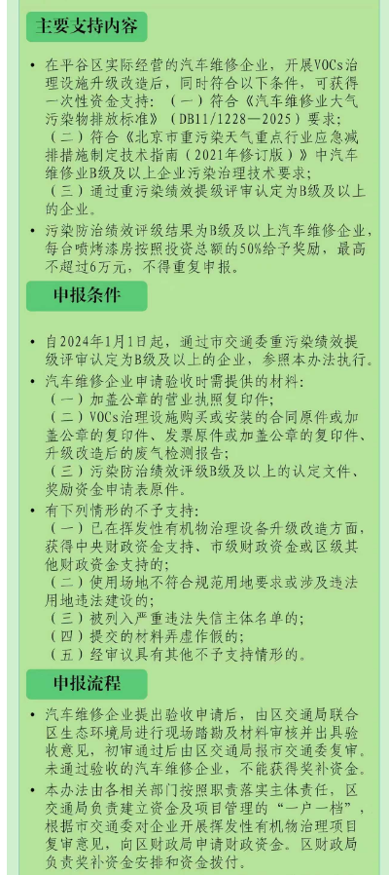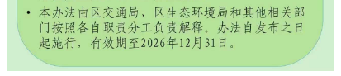
https://www.bjpg.gov.cn/pgqrmzf/zwxx0/zcjd30/616416/1223260/index.html

